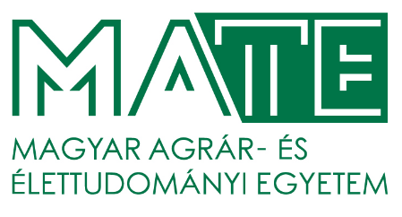

M E G H Í V Ó

MAGYAR AGRÁR- ÉS ÉLETTUDOMÁNYI EGYETEM

Gazdaság- és Regionális Tudományok Doktori Iskola Regionális Gazdaságfejlesztés és Menedzsment Programja meghívja Önt

KONCZ GÁBOR

habilitációs előadásaira

Magyar nyelvű tantermi előadás

címe: Hátrányos helyzetű vidéki térségek lehatárolása és támogatása
időpontja: 2026. február 23. (hétfő) 12:00 óra
helyszíne: MATE, Szent István Campus,
211. sz. Szemináriumi Terem
2100 Gödöllő, Páter Károly utca 1.

Idegennyelvű tudományos előadás

címe: Demographic Processes and Availability of Services in the Functional Rural Areas of the Northern Hungary Region
időpontja: 2026. február 23. (hétfő) 13:00 óra
helyszíne: MATE, Szent István Campus,
211. sz. Szemináriumi Terem
2100 Gödöllő, Páter Károly utca 1.

Dr. Káposzta József s.k.  a Regionális Gazdaságfejlesztés és Menedzsment Doktori Program vezetője | Dr. Bujdosó Zoltán s.k.  a Gazdaság- és Regionális Tudományok Doktori Iskola vezetője

